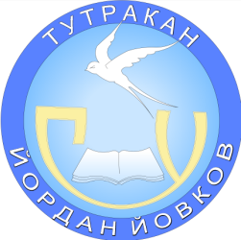

СРЕДНО УЧИЛИЩЕ „ЙОРДАН ЙОВКОВ“
Гр. Тутракан, област Силистра, ул. „П. Р. Славейков“ 15
Тел./факс: 0894419652, 630 37, : info-1900701@edu.mon.bg, http://souyovkov.com/

ДО Директора
на СУ ”Йордан Йовков„
гр.Тутракан

ДОКЛАДНА ЗАПИСКА
ОТ ……………………………….
ДЛЪЖНОСТ ……………………………………….

УВАЖАЕМА ГОСПОЖО ДИРЕКТОР ,

Във връзка с изискванията на чл. 15 от Наредба №10 за организация на дейностите в училищното образование, моля за Вашето разрешение да се състои следното посещение, участие в изява/проява, пътуване (излишното се изтрива):

Дата:
Начален час:
Продължителност:
Час на завръщане:
Място на посещението/изявата (населено място, институция, хотел, др.):
Участващ клас, паралелка:
Участващ брой ученици:
Придружаващ учител:
Цел на посещението/изявата:
Информация за осигуряване на транспорта - (когато изявата е извън населеното място на училището) – Впишете (1) модел и регистрационен номер на превозното средство, (2) номер и срок на лиценза, (3) номер и срок на документа за категоризация, (4) № на знак за преминат периодичен преглед и дата на валидност. училищен автобус
Информация за осигуряване на нощуването и храненето на учениците (ако има такова): Посочете в свободен текст хотела/базата за настаняване и начина на организиране на храненето.
Направен е инструктаж за безопасно поведение съобразно спецификата на дейността.
Декларирам, че родителите/настойниците на учениците са дали своето информирано съгласие за участието на децата им в организираното посещение.
................................................................(име и фамилия

